СЭД-2023-299-01-01-05.С-524

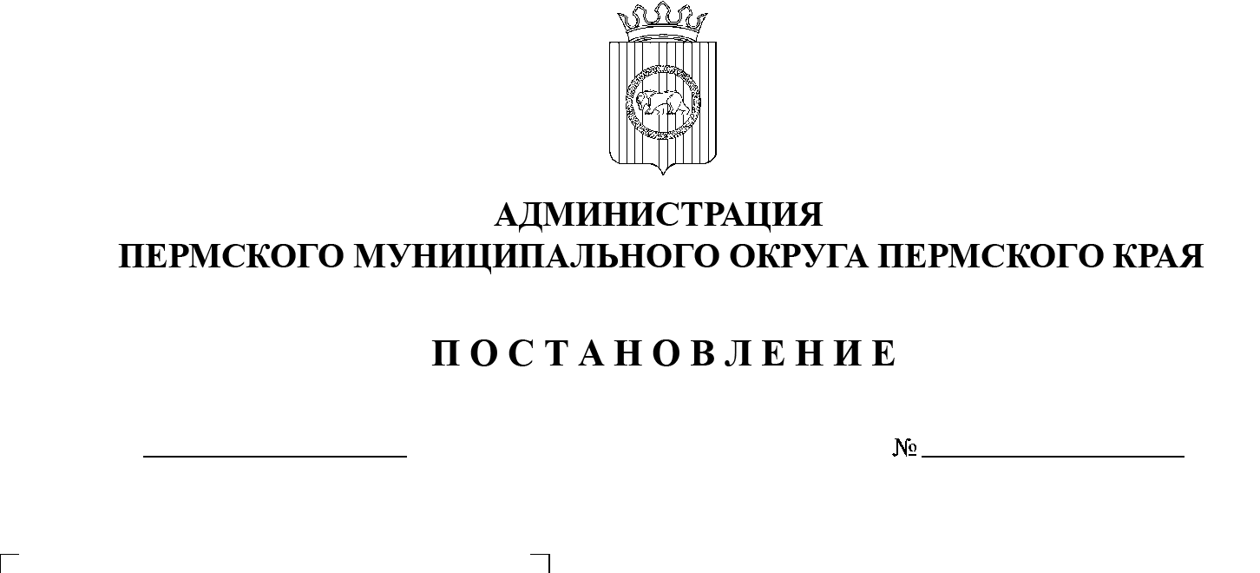

**Об утверждении Перечня многоквартирных домов, формирующих фонд капитального ремонта на счете регионального оператора – некоммерческой организации «Фонд капитального ремонта общего имущества в многоквартирных домах в Пермском крае»**

06.07.2023

В соответствии с частью 7 статьи 170 Жилищного кодекса Российской Федерации, части 10 статьи 8 закона Пермского края от 11 марта 2014 г. № 304-ПК «О системе капитального ремонта общего имущества в многоквартирных домах, расположенных на территории Пермского края», пунктом 6 части 2 статьи 30 устава Пермского муниципального округа Пермского края, уведомлением Инспекции государственного жилищного надзора Пермского края от 23 мая 2023 г. № 45-05-06-исх-293, письмом Некоммерческой организации «Фонд капитального ремонта общего имущества в многоквартирных домах в Пермском крае» от 13 июня 2023 г. № СЭД-02-04-исх-342, письмом Некоммерческой организации «Фонд капитального ремонта общего имущества в многоквартирных домах в Пермском крае» от 21 июня 2023 г. № СЭД-02-06-исх-1804

администрация Пермского муниципального округа Пермского края ПОСТАНОВЛЯЕТ:

1. Утвердить перечень многоквартирных домов, формирующих фонд капитального ремонта на счете регионального оператора – Некоммерческой организации «Фонд капитального ремонта общего имущества в многоквартирных домах в Пермском крае» согласно приложению к настоящему постановлению.

2. Опубликовать (обнародовать) настоящее постановление в бюллетене муниципального образования «Пермский муниципальный округ» и разместить на официальном сайте Пермского муниципального округа в информационно-телекоммуникационной сети Интернет ([www.permraion.ru](http://www.permraion.ru)).

3. Настоящее постановление вступает в силу со дня его официального опубликования.

4. Контроль за исполнением настоящего постановления возложить на заместителя главы администрации Пермского муниципального округа Пермского края, начальника управления жилищных отношений администрации Пермского муниципального округа Пермского края Утёмову В.Н.

Глава муниципального округа В.Ю. Цветов

Приложение

к постановлению администрации Пермского муниципального округа Пермского края

от 06.07.2023 № СЭД-2023-299-01-01-05.С-524

**ПЕРЕЧЕНЬ**

**многоквартирных домов, формирующих фонд капитального ремонта на счете регионального оператора – некоммерческой организации «Фонд капитального ремонта общего имущества в многоквартирных домах в Пермском крае»**

|  |  |  |  |  |  |  |
| --- | --- | --- | --- | --- | --- | --- |
| N п/п | Адрес многоквартирного дома | | | | Год ввода в эксплуатацию | Плановый срок возникновения обязанности  по уплате взносов на капремонт |
| Наименование муниципального округа | Наименование населенного пункта  (посёлок, село, деревня) | Наименование улицы | Номер дома/корпуса |
| 1 | Пермский | д. Касимово | ул. Клубная | 43А | 2012 | 01.03.2022 |
| 2 | Пермский | д. Кондратово | ул. Артемьевская | 1 | 2017 | 01.08.2023 |
| 3 | Пермский | д. Кондратово | ул. Камская | 4А | 2015 | 01.08.2023 |
| 4 | Пермский | д. Кондратово | ул. Камская | 4Б | 2016 | 01.08.2023 |
| 5 | Пермский | д. Кондратово | ул. Красавинская | 1 | 2015 | 01.08.2023 |
| 6 | Пермский | д. Кондратово | ул. Красавинская | 2 | 2017 | 01.08.2023 |
| 7 | Пермский | д. Кондратово | ул. Красавинская | 4 | 2017 | 01.08.2023 |
| 8 | Пермский | д. Кондратово | ул. Красавинская | 6 | 2017 | 01.08.2023 |
| 9 | Пермский | д. Кондратово | ул. Строителей | 3/1 | 2016 | 01.08.2023 |
| 10 | Пермский | д. Петровка | ул. Ташлыкова | 32А | 2017 | 01.08.2023 |
| 11 | Пермский | п. Горный | ул. Парковая | 4 | 2015 | 01.08.2023 |
| 12 | Пермский | п. Горный | ул. Парковая | 5 | 2016 | 01.08.2023 |
| 13 | Пермский | п. Горный | ул. Парковая | 6 | 2017 | 01.08.2023 |
| 14 | Пермский | п. Горный | ул. Парковая | 7 | 2016 | 01.08.2023 |
| 15 | Пермский | п. Горный | ул. Парковая | 8 | 2016 | 01.08.2023 |
| 16 | Пермский | п. Горный | ул. Цветочная | 1 | 2017 | 01.08.2023 |
| 17 | Пермский | п. Горный | ул. Цветочная | 3 | 2018 | 01.08.2023 |
| 18 | Пермский | п. Сылва | пер. Заводской | 12А | 2015 | 01.08.2023 |
| 19 | Пермский | п. Ферма | ул. Некрасова | 11 | 2014 | 01.08.2023 |
| 20 | Пермский | с. Бершеть | ул. Школьная | 2 | 2015 | 01.08.2023 |
| 21 | Пермский | с. Култаево | ул. Лазурная | 125 | 2016 | 01.08.2023 |
| 22 | Пермский | с. Култаево | ул. Лазурная | 151 | 2014 | 01.08.2023 |
| 23 | Пермский | с. Култаево | ул. Нижнемуллинская | 1 | 2014 | 01.08.2023 |
| 24 | Пермский | с. Култаево | ул. Нижнемуллинская | 3 | 2014 | 01.08.2023 |
| 25 | Пермский | с. Култаево | ул. Парковая | 2А | 2017 | 01.08.2023 |
| 26 | Пермский | с. Култаево | ул. Парковая | 4А | 2016 | 01.08.2023 |
| 27 | Пермский | с. Култаево | ул. Парковая | 6А | 2014 | 01.08.2023 |
| 28 | Пермский | с. Култаево | ул. Радужная | 36 | 2016 | 01.08.2023 |
| 29 | Пермский | с. Култаево | ул. Радужная | 38 | 2016 | 01.08.2023 |
| 30 | Пермский | с. Култаево | ул. Радужная | 71 | 2014 | 01.08.2023 |
| 31 | Пермский | с. Култаево | ул. Радужная | 72 | 2014 | 01.08.2023 |
| 32 | Пермский | с. Култаево | ул. Речная | 1 | 2014 | 01.08.2023 |
| 33 | Пермский | с. Култаево | ул. Снежная | 14 | 2014 | 01.08.2023 |
| 34 | Пермский | с. Лобаново | ул. Культуры | 13А | 2015 | 01.08.2023 |
| 35 | Пермский | с. Усть-Качка | ул. Краснознаменная | 23Б | 2014 | 01.08.2023 |
| 36 | Пермский | с. Усть-Качка | ул. Победы | 18 | 2018 | 01.08.2023 |
| 37 | Пермский | с. Усть-Качка | ул. Победы | 29А | 2015 | 01.08.2023 |
| 38 | Пермский | с. Фролы | ул. Весенняя | 10 | 2017 | 01.08.2023 |
| 39 | Пермский | с. Фролы | ул. Весенняя | 12 | 2017 | 01.08.2023 |
| 40 | Пермский | с. Фролы | ул. Весенняя | 26 | 2016 | 01.08.2023 |
| 41 | Пермский | с. Фролы | ул. Весенняя | 34 | 2018 | 01.08.2023 |
| 42 | Пермский | с. Фролы | ул. Весенняя | 16А | 2018 | 01.08.2023 |